Lundi | Mardi | Mercredi | Jeudi | Vendredi
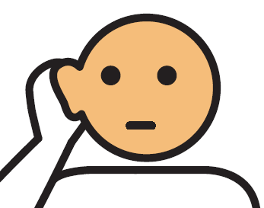  Apprendre- écoute  Shanna  Questionnaire | 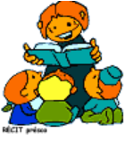  Apprendre- lecture  Bandes dessinées | 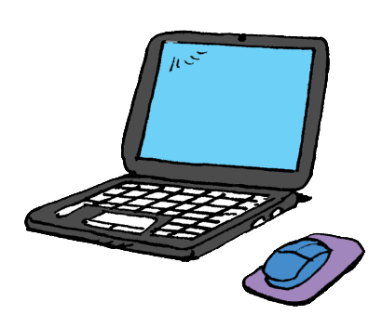  Apprendre en ligne  Duolingo  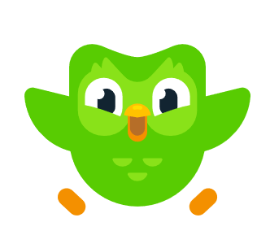 | 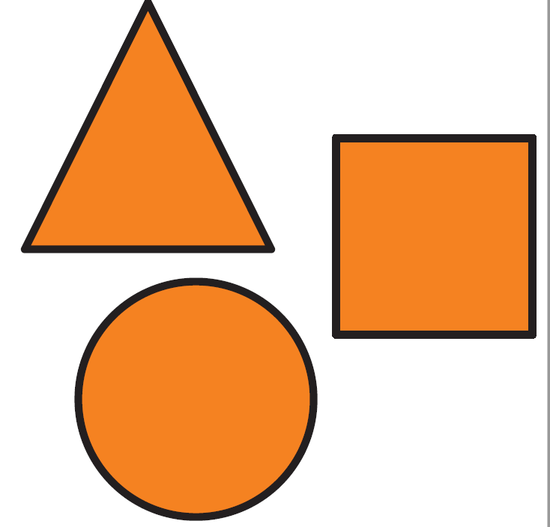  Apprendre- Maths  MétéorMath2 | Apprendre- lecture  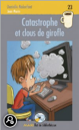
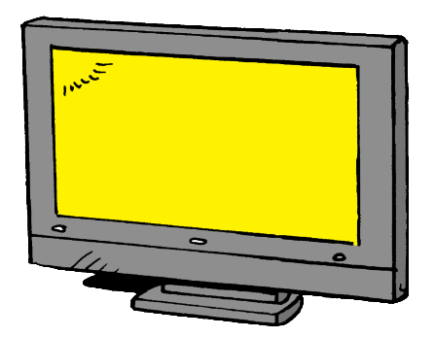  Apprendre à la télévision  L'école à la maison à 10h30  Télé-Québec | Apprendre à la télévision  L'école à la maison à 10h30  Télé-Québec | Apprendre à la télévision  L'école à la maison à 10h30  Télé-Québec | Apprendre à la télévision  L'école à la maison à 10h30  Télé-Québec | Apprendre à la télévision  L'école à la maison à 10h30  Télé-Québec
Apprendre- lecture | Apprendre- Maths  Échos d’école- Les fractions | Apprendre- lecture | Bouger  Bouge au cube  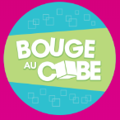 | Apprendre- écoute  Épisode 1  Questionnaire
Bouger  Bouge au cube | Apprendre en ligne  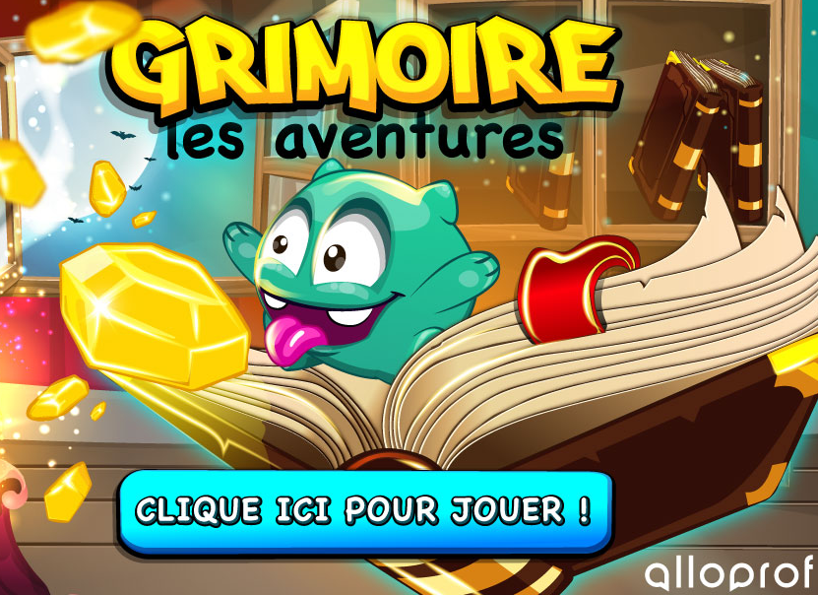  Grimoire | 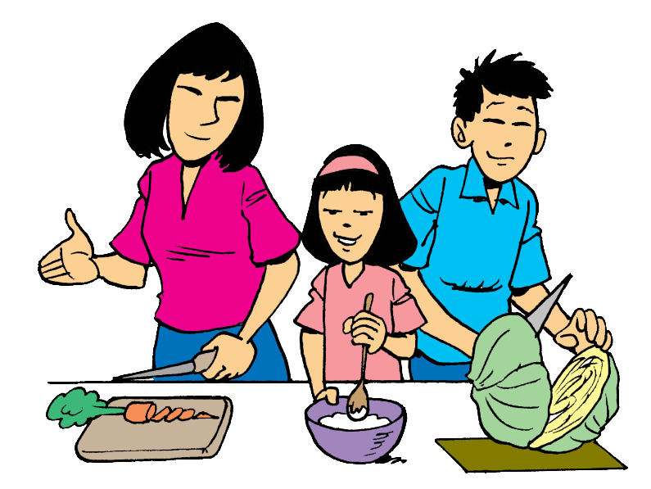  Apprendre- Cuisiner  Muffins à l’avoine et aux bananes | Apprendre- écoute  Une visite à la cabane à sucre-1 | Bouger
Apprendre- Maths  Fin Lapin 3 | Bouger | Apprendre- vocabulaire  Les saisons 2  (Télécharge le jeu!) | Apprendre en ligne  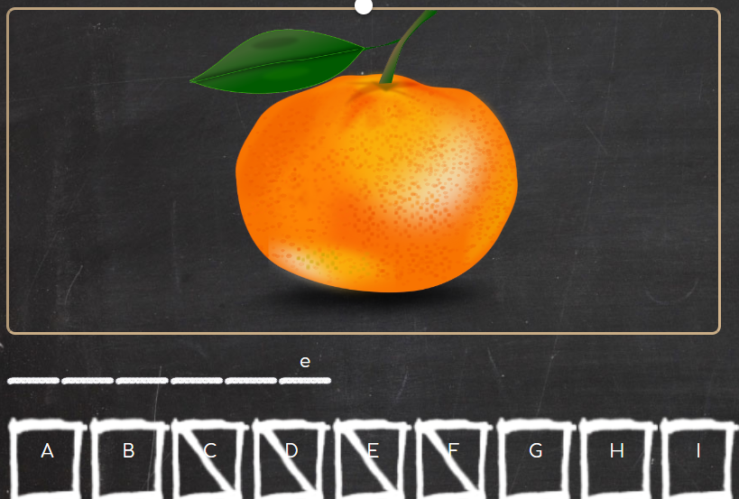  Les fruits pendus | Apprendre- Maths  Le café des MATHadores
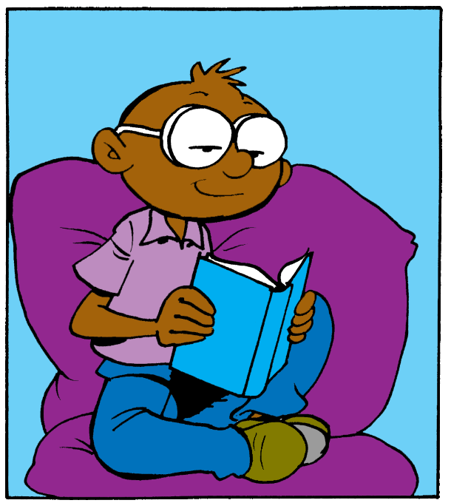  Relaxer  Méditation pour enfants | Relaxer | Relaxer | Relaxer  Méditation pour enfants | Relaxer

